**Лабораторна робота №11**

**АГРЕГУВАННЯ КАНАЛІВ У КОМУТОВАНИХ МЕРЕЖАХ ETHERNET**

**Мета роботи:** ознайомитися з особливостями функціонування технологій та протоколів агрегування каналів мереж Ethernet; отримати практичні навички налагодження, моніторингу та діагностування роботи агрегованих каналів на обладнанні Cisco; дослідити процеси передачі кадрів через агреговані канали.

**Хід роботи:**

**Завдання 1.** У середовищі програмного симулятора/емулятора створити проект мережі. При побудові звернути увагу на вибір моделей комутаторів, маршрутизатора, мережних модулів та адаптерів, а також мережних з’єднань. Для побудованої мережі заповнити описову таблицю.

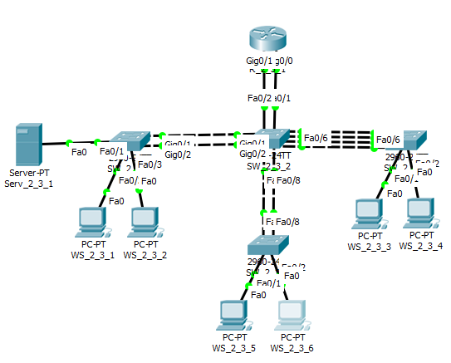

Рисунок 1 – Проект мережі

Таблиця 1 – Параметри інтерфейсів пристроїв

|  |  |  |  |  |
| --- | --- | --- | --- | --- |
| **Пристрій** | **Канал/Метод агрегування** | **Інтерфейс** | **Підключення до пристрою** | **Підключення до інтерфейсу** |
| R_2_3_1 | Агрегований канал А /статичне агрегування | Gig 0/0 | SW_2_3_2 | Fa 0/1 |
| Gig 0/1 | SW_2_3_2 | Fa 0/2 |
| SW_2_3_1 | Агрегований канал B /статичне агрегування | Gig 0/1 | SW_2_3_2 | Gig 0/1 |
| Gig 0/2 | SW_2_3_2 | Gig 0/2 |
| SW_2_3_2 | Агрегований канал А /статичне агрегування | Fa 0/1 | R_2_3_1 | Gig 0/0 |
| Fa 0/2 | R_2_3_1 | Gig 0/1 |
| Агрегований канал B /статичне агрегування | Gig 0/1 | SW_2_3_1 | Gig 0/1 |
| Gig 0/2 | SW_2_3_1 | Gig 0/2 |
| Агрегований канал C / динамічне агрегування з використанням протоколу LACP | Fa 0/3 | SW_2_3_3 | Fa 0/3 |
| Fa 0/4 | SW_2_3_3 | Fa 0/4 |
| Fa 0/5 | SW_2_3_3 | Fa 0/5 |
| Fa 0/6 | SW_2_3_3 | Fa 0/6 |
| Агрегований канал D / динамічне агрегування з використанням протоколу PAgP | Fa 0/7 | SW_2_3_4 | Fa 0/7 |
| Fa 0/8 | SW_2_3_4 | Fa 0/8 |
| SW_2_3_3 | Агрегований канал C / динамічне агрегування з використанням протоколу LACP | Fa 0/3 | SW_2_3_2 | Fa 0/3 |
| Fa 0/4 | SW_2_3_2 | Fa 0/4 |
| Fa 0/5 | SW_2_3_2 | Fa 0/5 |
| Fa 0/6 | SW_2_3_2 | Fa 0/6 |
| SW_2_3_4 | Агрегований канал D / динамічне агрегування з використанням протоколу PAgP | Fa 0/7 | SW_2_3_2 | Fa 0/7 |
| Fa 0/8 | SW_2_3_2 | Fa 0/8 |

**Завдання 2.** Розробити схему адресації пристроїв мережі. Результати навести у вигляді таблиці.

Таблиця 2 – Узагальнена схема адресації пристроїв

|  |  |  |  |
| --- | --- | --- | --- |
| Мережа/Пристрій | Інтерфейс | ІР-адреса | Маска |
| Мережа А | - | 193.2.3.0 | 255.255.255.192 |
| Router R_2_3_1 | Інтерфейс Port-Channel2 | 193.2.3.2 | 255.255.255.192 |
| Switch SW_2_3_1 | Інтерфейс vlan1 | 193.2.3.3 | 255.255.255.192 |
| Шлюз за замовчуванням | 193.2.3.1 | - |
| Switch SW_2_3_2 | Інтерфейс vlan1 | 193.2.3.4 | 255.255.255.192 |
| Шлюз за замовчуванням | 193.2.3.1 | - |
| Switch SW_2_3_3 | Інтерфейс vlan1 | 193.2.3.5 | 255.255.255.192 |
| Шлюз за замовчуванням | 193.2.3.1 | - |
| Switch SW_2_3_4 | Інтерфейс vlan1 | 193.2.3.6 | 255.255.255.192 |
| Шлюз за замовчуванням | 193.2.3.1 | - |

**Завдання 3.** Провести налагодження агрегованих каналів.

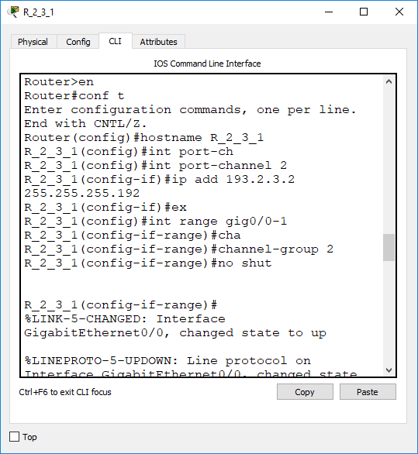

Рисунок 2 – Налагодження роутера R_2_3_1

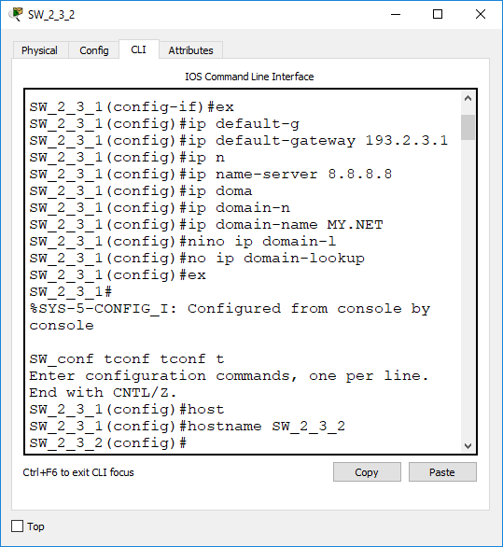

Рисунок 3 – Налагодження комутатора SW_2_3_1

**Завдання 4.** Провести налагодження параметрів ІР-адресації пристроїв мережі. Перевірити наявність зв’язку між пристроями мережі.

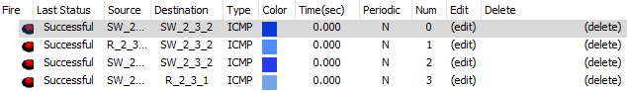

Рисунок 4 – Перевірка зв’язку між пристроями

**Завдання 5.** Дослідити особливості передачі трафіка та отримання службової та діагностичної інформації про налагодження агрегованих каналів за допомогою відповідних команд.

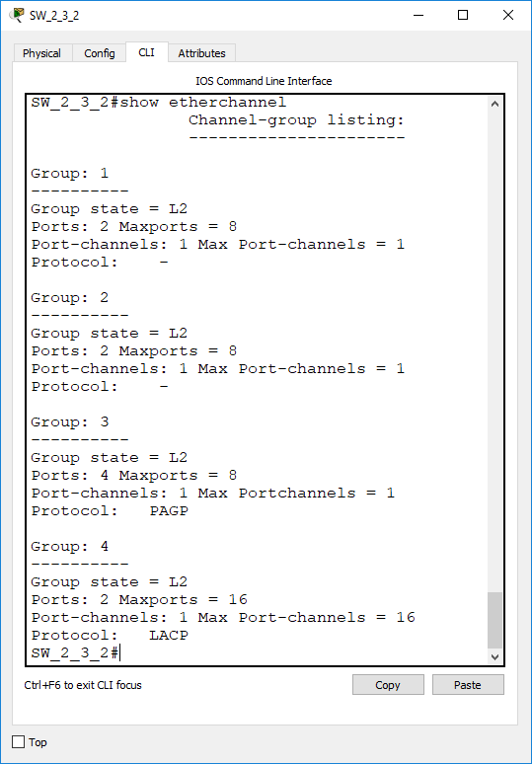

Рисунок 5 – Результат роботи команди show etherchannel для комутатора SW_2_3_2

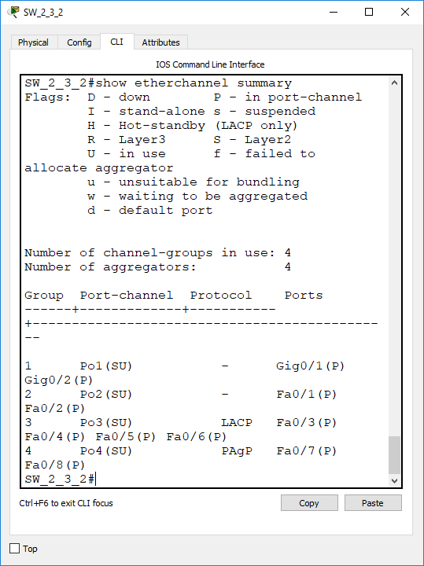

Рисунок 6 – Результат роботи команди show etherchannel summary для комутатора SW_2_3_2

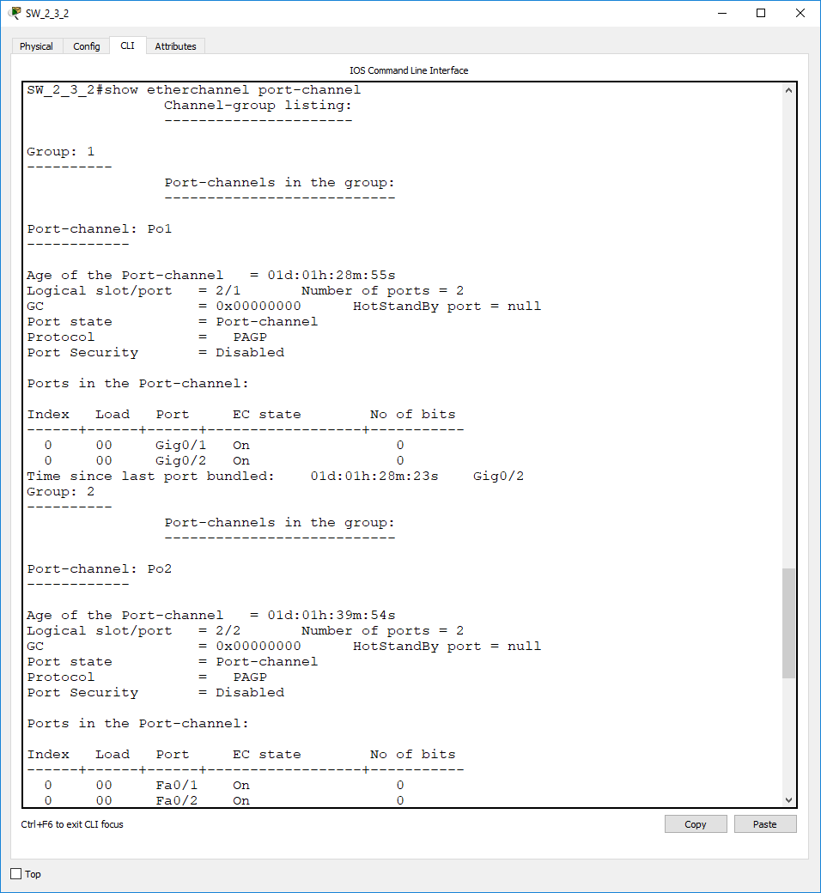

Рисунок 7 – Результат роботи команди show etherchannel port-channel для комутатора SW_2_3_2

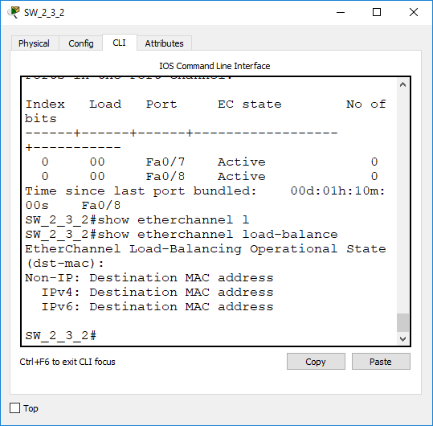

Рисунок 8 – Результат роботи команди show etherchannel load-balance для комутатора SW_2_3_2

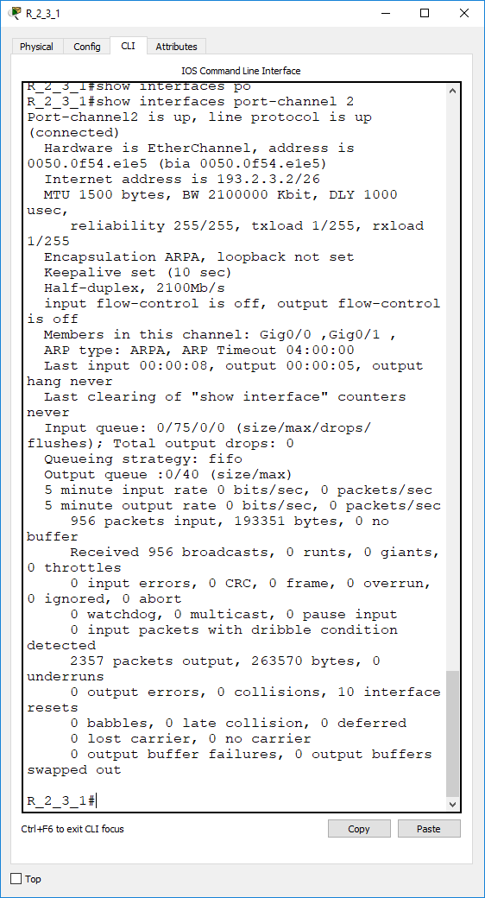  
Рисунок 9 – Результат роботи команди show interfaces port-channel 1 для маршрутизатора R_2_3_1

***Висновок:*** в даній лабораторній роботі я ознайомився з особливостями функціонування технологій та протоколів агрегування каналів мереж Ethernet; отримав практичні навички налагодження, моніторингу та діагностування роботи агрегованих каналів на обладнанні Cisco; дослідив процеси передачі кадрів через агреговані канали.